Título: ¿Bailamos?

- PROPÓSITOS Y EVIDENCIAS DE APRENDIZAJE
Competencias y capacidades | Desempeños | ¿Qué nos dará evidencias de aprendizaje?
Aprecia manifestaciones artístico-culturales diversas.  - Percibe manifestaciones artístico-culturales.  - Contextualiza manifestaciones artístico-culturales. | - Identifica y describe los elementos básicos de las diversas danzas de su entorno. Reconoce que los elementos de la danza pueden trasmitir múltiples sensaciones.  - Especula sobre los procesos que el artista ha seguido para crear su obra e identifica los distintos usos y propósitos de las danzas que observa (ritual, recreativo, comercial, decorativo, utilitario, etc.). | Describe las danzas que observa: los elementos de la danza que se utilizan (tiempo, ritmo y espacio), las ideas o sentimientos que le producen, los distintos usos y propósitos de la danza, e imagina cómo ha sido creada.  Escala de valoración (Anexo 1).
Crea proyectos desde los lenguajes artísticos.  - Explora y experimenta los lenguajes del arte.  - Aplica procesos de creación. | - Improvisa y experimenta maneras de usar los elementos de la danza (tiempo, ritmo y espacio) y las artes visuales (línea y forma), y reconoce los efectos que puede lograr combinando diversos medios para comunicar ideas.  - Planifica su secuencia de danza sobre la base de las maneras en que otros artistas han usado los elementos de la danza (por ejemplo, en danzas tradicionales de su comunidad) para comunicar sus propias experiencias o sentimientos. Improvisa, experimenta y combina diversos elementos, medios, materiales y técnicas para descubrir cómo puede comunicar una idea. | Crea una secuencia corta de baile de tres partes, explorando movimientos con diferentes partes de su cuerpo.  Elabora y presenta un autorretrato en el que se pone en el contexto de su práctica favorita de danza.  Escala de valoración (Anexo 2).
Enfoques transversales | Actitudes o acciones observables
Enfoque Intercultural | - Muestra disposición para practicar diferentes formas de bailar y muestra respeto por los gustos musicales de sus compañeros.

- PREPARACIÓN DE LA SESIÓN
¿Qué necesitamos hacer antes de la sesión? | ¿Qué recursos o materiales se utilizarán?
- Prepara imágenes donde se aprecien distintas danzas y pégalas en cartulina (tamaño postal) o recolecta postales. Debes tener una imagen por cada estudiante.  - Alista una selección con distintas melodías de danzas del Perú.  - Prepara los materiales para realizar un dibujo (lápiz y lápices de color). | - Postales o recortes de revistas sobre danzas de diversos lugares.  - Selección de música.  - Equipo de sonido.  - Hojas bond o cartulina, lápiz, borrador, lápices de colores o pasteles.  - Un instrumento para marcar el pulso (tambor, xilófono o campana).

- MOMENTOS DE LA SESIÓN
Inicio | Tiempo aproximado: 30 minutos
En grupo clase
- Saluda a los estudiantes e invítalos a sentarse formando un gran círculo.
- Cuéntales que hoy empieza la unidad N.° 1 de Arte y Cultura, en la que conocerán la danza desde los diferentes géneros musicales y descubrirán aquellos que prefieran bailar, así como los que puedan expresar sus gustos y preferencias.
- Haz circular entre la ronda que se ha formado las fichas con imágenes de las distintas danzas para que todo puedan mirarlas. Luego, pide que cada estudiante se quede con una.
- Propón que el estudiante que lo desee cuente qué imagen tiene. También, que mencione si sabe el nombre de esa danza o que describa lo que ve, a partir de estas preguntas: ¿quiénes bailan?, ¿cómo están vestidos?, ¿de dónde creen que es la danza (el lugar, región o país)?, ¿cómo se dan cuenta?, ¿qué tipo de danza será?; ¿saben bailar así?, ¿qué emociones o ideas les transmiten?
- Explica que todos podemos bailar (como nuestros padres, nuestros abuelos, etc.) para diferentes fines y en situaciones diversas. Pregunta a continuación: ¿qué danzas conocen?
- Puedes usar imágenes como las siguientes que muestran ejemplos de danzas:

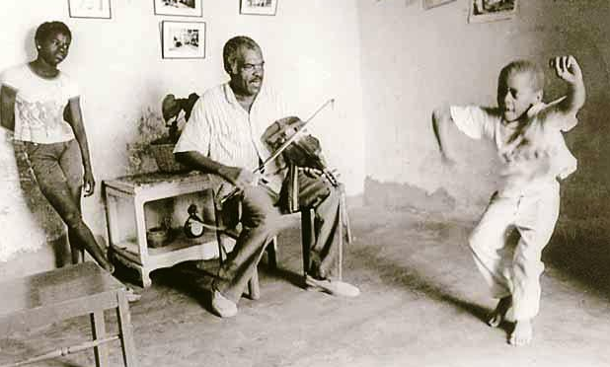
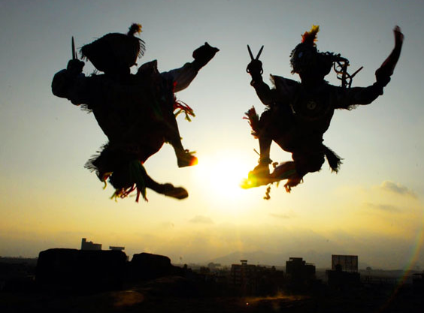

Danza de tijeras (Perú).

Familia Ballumbrosio (Chincha, Perú).

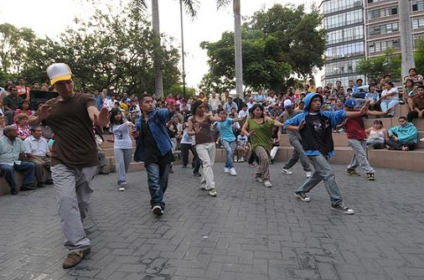
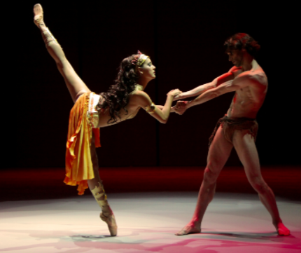
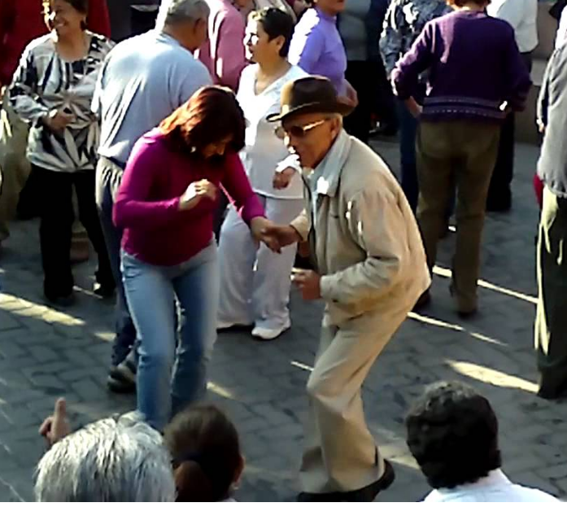

Ballet Nacional (Gran Teatro Nacional).

Salsa en el parque.

Danza urbana en la calle (Lima).

Desarrollo | Tiempo aproximado: 45 minutos

En grupo clase
- Delimita una pista de baile con algunos objetos. Cuéntales que será el espacio para bailar.
- Lleva a cabo la dinámica círculos de preferencia. Para esto, los estudiantes caminarán por el espacio al ritmo del tambor y, cuando este se detenga, solo se dirigirán al centro para formar una ronda quienes compartan una característica que menciones. Así, puedes indicarles que formen una ronda los que gusten de bailar festejo; luego, los que prefieren la marinera y a continuación formen una ronda los que sientan afición por el rock. También puedes decirles que formen una ronda quienes gusten de bailar en la ducha sin que nadie los vea, o en las fiestas de cumpleaños, o de la comunidad, etc. Varía los tiempos del tambor y permite que los estudiantes corran cuidando de no chocarse.
- Invítalos a descansar formando una ronda. Los estudiantes pueden sentarse o echarse para escuchar música.
- Escucha con ellos extractos de tres melodías de estilos diversos. Luego, plantea las siguientes interrogantes: ¿reconocen alguna de ellas?, ¿qué instrumentos pueden escuchar?, ¿saben de dónde proviene la música?, ¿les pareció alegre, triste, de fiesta…?
- Solicita que bailen libremente por el espacio con esta selección musical (de mínimo cinco géneros musicales diferentes, contrastados en ritmo). Pídeles que ocupen todo el espacio y baila con ellos.
- Después, pregúntales lo siguiente: ¿cuáles melodías les gustaron más? Pídeles que exploren el movimiento con más profundidad a partir de las siguientes recomendaciones:
- Formen un círculo y exploren el ritmo de la música con los pies y el balanceo del cuerpo (marca el pulso de la música mientras los estudiantes se mueven).
- Bailen solos, con segmentos del cuerpo y siguiendo el ritmo (acompáñalos marcando el compás con palmas o con la voz, luego canta algunas estructuras rítmicas básicas).
- Sigan a un compañero/a que quiera estar al centro de la ronda y mostrar unos pasos (de vez en cuando da una señal con el tambor o xilófono para queden congelados en una posición como “estatuas de la danza”. Si nadie quiere ir al centro, puedes acompañarlos en la realización de algunos pasos).
En grupos
- Proponles que formen grupos, según sus gustos de género (de tres a cuatro grupos por género), por ejemplo, de música afro-peruana, música clásica, salsa, hip-hop, etc.
- Invítalos a crear unos pasos o movimientos y que los muestren. Ayúdalos a crear frases cortas de cuatro a cinco movimientos encadenados, las cuales aprenderán de memoria.
- Proponles que estructuren una secuencia, en la que alternen tiempos para solo balancearse o marcar el ritmo de la música con los pies y para la secuencia (pulso-secuencia-postura congelada para terminar).
- Solicita que socialicen por grupos lo creado y que los espectadores opinen sobre lo que han visto.
En parejas
- Actividad de pasaje al dibujo: indícales que formen parejas para que elaboren bocetos rápidos de la figura humana. Cada integrante cumplirá estas funciones:
- Estudiante A. Será el modelo, por lo que debe reproducir la postura que más le gustó cuando hizo su estatua de danza.
- Estudiante B. Será el dibujante, así que debe captar la forma del cuerpo del compañero/a y dibujarla en un tiempo determinado.
- Pídeles que alternen los roles dos o tres veces. Luego, los estudiantes escogerán el boceto que tenga la imagen que más les ha gustado para que elaboren un dibujo con colores, donde completen la siguiente idea: “Estoy bailando en mi lugar favorito”.

Cierre | Tiempo aproximado: 15 minutos

- Pega junto con ellos los dibujos en la pared. Invítalos a observarlos y a compartir con los demás la historia de su dibujo. Promueve un diálogo acerca de sus observaciones con preguntas como las siguientes: ¿dónde creen que se ha dibujado tu compañero?, ¿en qué situación está bailando?, ¿cómo se llama ese tipo de baile?, ¿pueden reconocer a sus amigos en el dibujo?
- Indícales que se recuesten en el piso o sobre mantitas para llevar a cabo una relajación o momento de silencio. Coloca una música muy suave e invítalos a colocar las manos sobre el vientre para sentir su respiración y para que suelten el cuerpo. Luego de cinco minutos, proponles que se sienten haciendo movimientos de estiramiento.
- Finaliza la sesión planteando las siguientes preguntas: ¿cómo se sintieron?, ¿les gustó compartir sus bailes?, ¿cuántos nombres de danzas o tipos de baile hemos descubierto hoy?

- REFLEXIONES SOBRE EL APRENDIZAJE

- ¿Qué avances tuvieron los estudiantes?

- ¿Qué dificultades tuvieron los estudiantes?

- ¿Qué aprendizajes debo reforzar en la siguiente sesión?

- ¿Qué actividades, estrategias y materiales funcionaron, y cuáles no?

Anexo 1
Escala de valoración (para ser usada durante toda la unidad)
Competencia: Aprecia manifestaciones artístico-culturales diversas.
Unidad: ¡Me gusta la música, me gusta bailar!
 | Desempeños
 | Identifica y describe los elementos básicos de las diversas danzas de su entorno. Reconoce que los elementos de la danza pueden trasmitir múltiples sensaciones. |  |  |  | Especula sobre los procesos que el artista ha seguido para crear su obra e identifica los distintos usos y propósitos de las danzas que observa (ritual, recreativo, comercial, decorativo, utilitario, etc.).
Nombres: | Actividad y fechas de observación

- Lo logra.
- Lo logra parcialmente.
- Lo logra con dificultad.
X No lo logra.

Anexo 2
Escala de valoración (para ser usada durante toda la unidad)
Competencia: Crea proyectos desde los lenguajes artísticos.
Unidad: ¡Me gusta la música, me gusta bailar!

 | Desempeños
 | Improvisa y experimenta maneras de usar los elementos de la danza (tiempo, ritmo y espacio) y las artes visuales (línea y forma), y reconoce los efectos que puede lograr combinando diversos medios para comunicar ideas. |  |  |  | Planifica su secuencia de danza sobre la base de las maneras en que otros artistas han usado los elementos de la danza para comunicar sus propias experiencias o sentimientos.
Nombres: | Actividad y fechas de observación
- Lo logra.
- Lo logra parcialmente.
- Lo logra con dificultad.
X No lo logra.

